Глава 1

Кинематика точки

Движение точки по отношению к выбранной системе отсчета считается заданным, если известен способ, при помощи которого можно определить положение точки в любой момент времени.

  - Координатный способ задания движения точки

Положение точки в системе отсчета полностью определяется ее координатами. Если известна зависимость координат от времени, движение точки считается заданным. В зависимости от содержания решаемой задачи можно использовать любую систему координат (декартову, цилиндрическую, сферическую и т.д.), наиболее целесообразную для решения данной задачи. Мы, в основном, будем использовать прямоугольную декартову систему координат, в которой законы движения точки имеют вид:

(1.1)
где – время.
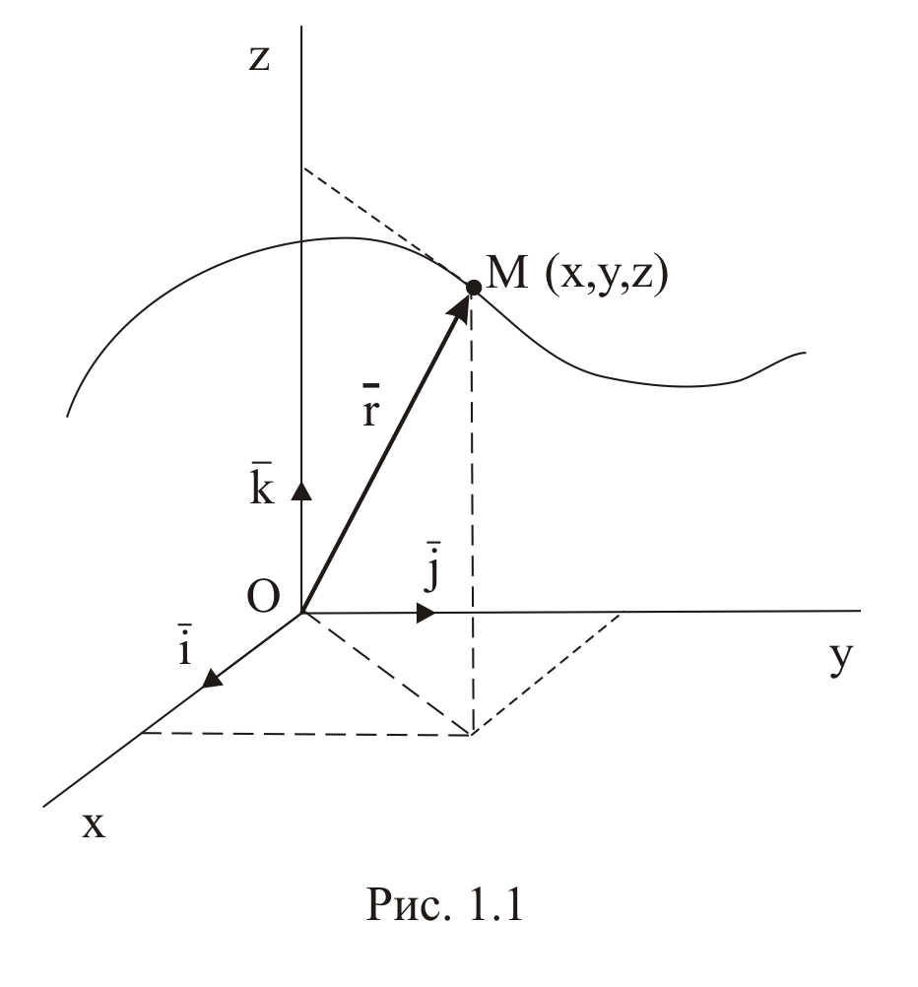
Вектор , проведенный из начала координат в точку , называется радиусом–вектором точки. Координаты точки одновременно являются проекциями радиуса–вектора на координатные оси (Рис. 1.1):

(1.2)

где – единичные векторы (орты) координатных осей.

Непрерывная кривая, которую описывает точка при своем движении, называется траекторией точки.

К-1.1.1

Уравнения (1.1) представляют собой уравнения траектории в параметрической форме, где роль параметра играет время . Придавая параметру ряд последовательных значений, начиная с нуля, например, с интервалом в одну секунду, получаем ряд последовательных положений точки в пространстве или на плоскости. Соединяя построенные точки плавной кривой, получаем траекторию. Очевидны недостатки такого способа построения траектории. С одной стороны, он достаточно трудоемок, а с другой стороны, его точность зависит от выбранного для вычислений временного интервала.
Намного удобнее получить уравнение траектории в координатной форме. Для этого необходимо из уравнений движения (1.1) исключить параметр . При этом следует учитывать только те значения координат, которые соответствуют неотрицательным значениям параметра .
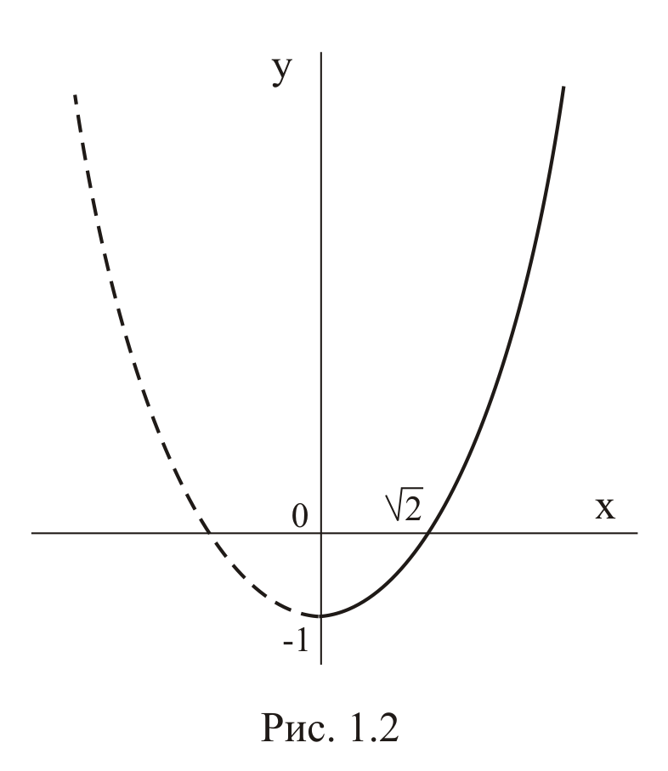
Пример 1.1
Даны законы движения точки в координатной форме:

Определить траекторию точки.

Исключая время из уравнений движения, получаем уравнение параболы:

Однако, уравнения движения налагают ограничения на значения координат:

при

Таким образом, траекторией будет только правая ветвь параболы (Рис. 1.2).
К-1.1.2

К-1.1.3

К-1.1.4

Пример 1.2
Определить траекторию точки шатуна кривошипно-шатунного механизма, если кривошип вращается вокруг шарнира так, что угол изменяется по закону где (Рис. 1.3). Дано:
Вычислим координаты точки для произвольного положения механизма.

Для исключения параметра воспользуемся основным тригонометрическим тождеством

Возводя каждое из уравнений движения в квадрат
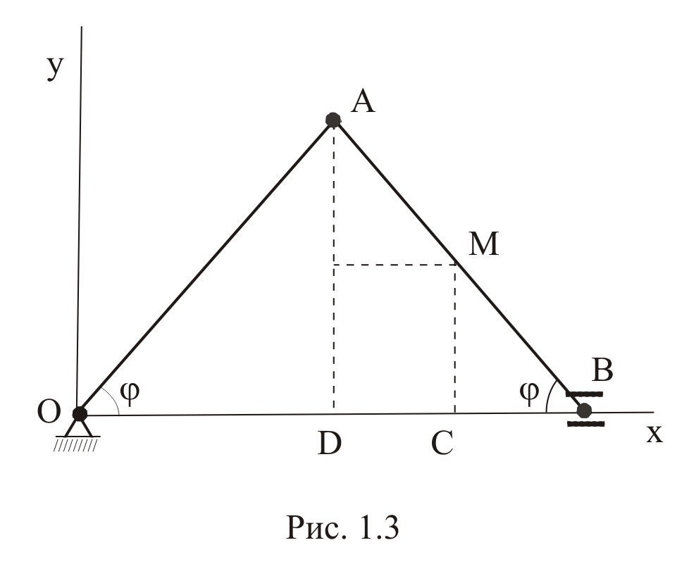

и складывая полученные уравнения, находим:

Таким образом, точка движется по эллипсу с полуосями и . При этом траекторией будет весь эллипс, поскольку он полностью укладывается в ограничения, получаемые из анализа законов движения

Рассмотренный в этом примере кривошипно-шатунный механизм широко используется в технике для преобразования поступательного движения во вращательное и наоборот. Как видно, этот механизм можно также использовать в качестве чертежного инструмента для построения эллипсов с заданными полуосями и . Достаточно подобрать величины и так, чтобы выполнялись условия
Отсюда

К-1.1.5

  - Скорость точки

Быстроту движения точки характеризует ее скорость, к определению которой мы сейчас переходим.
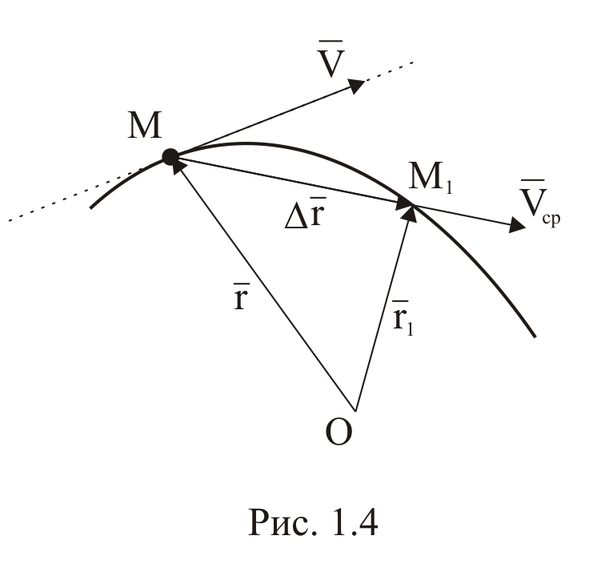
Пусть в момент времени точка находится в положении , которое определяется радиусом-вектором , а в момент переходит в положение , радиус–вектор которого (Рис. 1.4). Вектор называется вектором перемещения точки за время . Если разделить вектор перемещения на , получим вектор того же направления, что и , который определяет среднюю по модулю и направлению скорость точки за время . Понятно, что средняя скорость зависит от выбранного промежутка времени и тем точнее характеризует быстроту движения, чем меньшим выбран промежуток времени .

К-1.2.1
Скоростью точки в данный момент времени называется предел отношения вектора перемещения к промежутку времени, за который это перемещение произошло, при величине промежутка времени, стремящейся к нулю:

(1.3)

Таким образом,

вектор скорости равен первой производной по времени от радиуса-вектора точки.

В пределе при секущая , по которой направлена средняя скорость, занимает положение касательной к траектории в точке . Следовательно,

вектор скорости направлен по касательной к траектории, причем в сторону движения точки.

Пусть движение точки задано в координатной форме, т.е. уравнениями (1.1). Используя равенство (1.2) и учитывая, что орты координатных осей со временем не изменяются, получаем:

Таким образом, проекции вектора скорости на оси координат равны первым производным по времени от соответствующих координат точки:

(1.4)

Точка над функцией означает первую производную по времени. Модуль скорости можно вычислить по формуле

К-1.2.2

Примеры вычисления скорости точки рассмотрим после следующего параграфа.

  - Ускорение точки

Быстроту изменения вектора скорости характеризует ускорение точки. Пусть в момент времени точка находится в положении и имеет скорость , а в момент , переходит в положение и имеет скорость (Рис. 1.5).
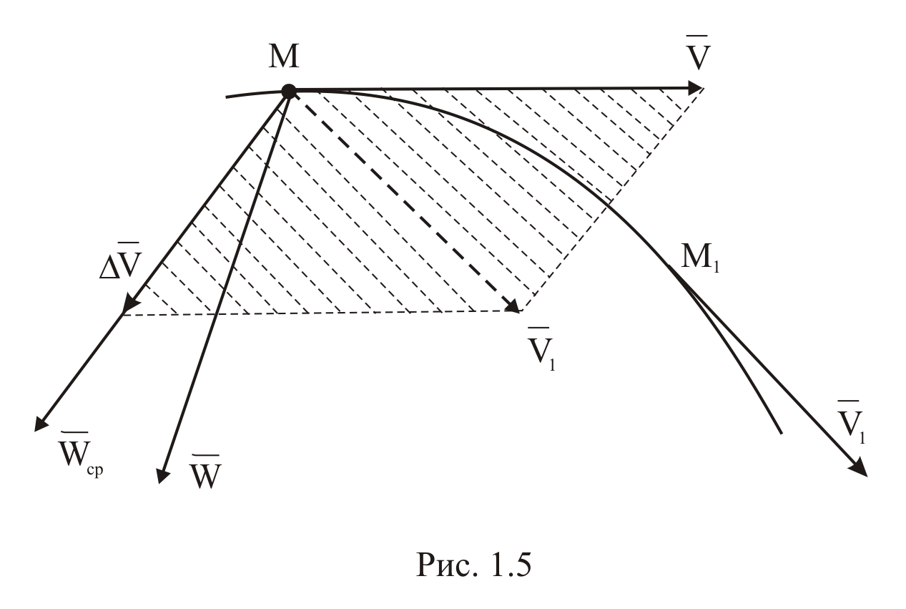
Ускорением точки называется предел отношения приращения вектора скорости к промежутку времени, за который это приращение произошло, при величине промежутка времени, стремящейся к нулю:

(1.5)

Таким образом, ускорение точки равно первой производной по времени от вектора скорости точки или второй производной по времени от радиуса-вектора точки.

Если траектория – плоская кривая, то вектор ускорения лежит в плоскости этой кривой и направлен в сторону ее вогнутости. Если траектория – пространственная кривая, то при предельном переходе плоскость, содержащая вектор среднего ускорения (на чертеже заштрихована), будет поворачиваться вокруг вектора и в пределе займет положение, которое называется соприкасающейся плоскостью к траектории в точке . Таким образом,

вектор ускорения точки лежит в соприкасающейся к траектории в данной точке плоскости, причем направлен в сторону вогнутости траектории.

Пусть движение точки задано в координатной форме, т.е. уравнениями (1.1). Тогда

Таким образом, проекции вектора ускорения на координатные оси равны первым производным по времени от соответствующих проекций вектора скорости или, учитывая равенства (1.4), вторым производным по времени от соответствующих координат точки:

(1.6)

Две точки над функцией означают вторую производную по времени.
Модуль вектора ускорения можно вычислить по формуле:

К-1.3.1

  - Примеры вычисления скорости и ускорения точки
при координатном способе задания движения

Пример 1.3
Движение точки задано уравнениями

Определить положение точки, ее скорость и ускорение в моменты времени и с.
Находим траекторию точки. Исключая параметр из уравнений движения, получаем

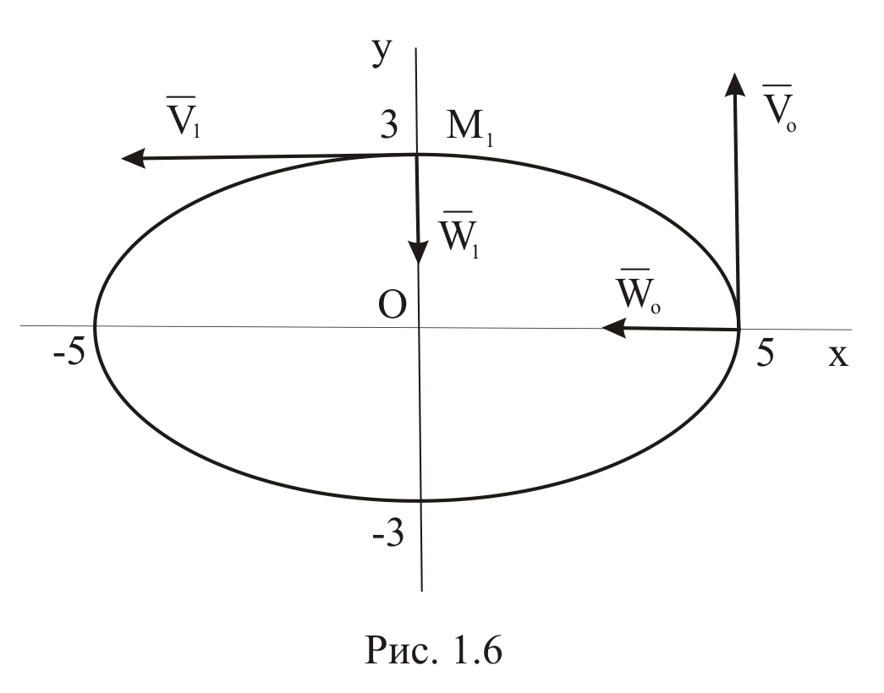

Таким образом, траекторией является эллипс с полуосями и (Рис. 1.6). Подставляя заданные моменты времени в уравнения движения точки, определяем ее координаты:
при
при

Вычисляем скорость точки. Используя формулы (1.4), получаем:

Подставляя в полученные формулы заданные моменты времени, находим:
при , при

Вычисляем ускорение точки. Используя формулы (1.6), получаем:

Подставляя в полученные формулы заданные моменты времени, находим:

при при
Результаты изображены на чертеже.
Подобным образом можно определить положение точки, ее скорость и ускорение в любой заданный момент времени.
Пример 1.4
Снаряд движется в вертикальной плоскости. Угол наклона ствола орудия к горизонту . Начальная скорость снаряда . Определить траекторию снаряда, высоту и дальность обстрела, максимальную дальность обстрела. Сопротивлением воздуха пренебречь.
Заметим, что по условию задачи единственной силой, действующей на снаряд во время полета, является сила тяжести, которая сообщает снаряду ускорение свободного падения. Выбирая начало координат в точке расположения орудия и направляя ось горизонтально, а ось вертикально (Рис. 1.7), находим:
или

Получены обыкновенные дифференциальные уравнения первого порядка с разделяющимися переменными, интегрируя которые

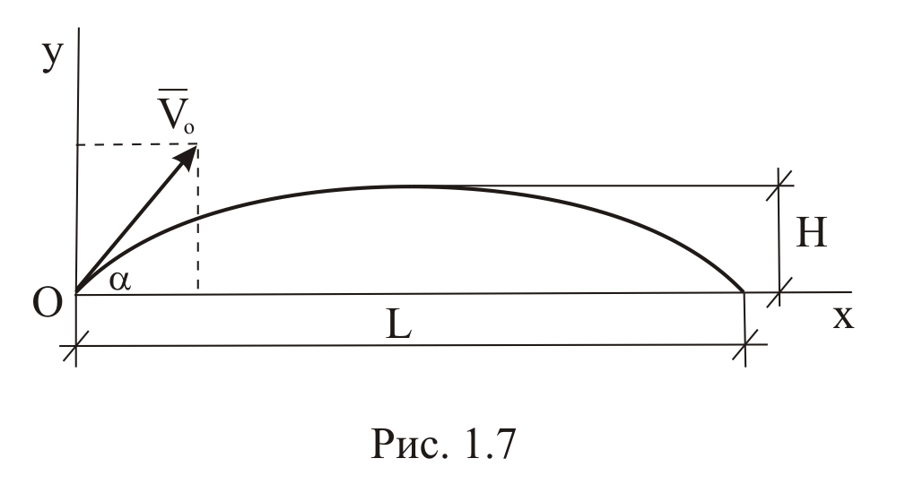
находим законы изменения проекций скорости снаряда на координатные оси:

(1.7)

Уравнения (1.7) можно рассматривать как дифференциальные уравнения относительно координат снаряда.

Выполняя интегрирование

получаем закон движения снаряда:

(1.8)

Исключая время из уравнений (1.8), получаем уравнение траектории снаряда:

представляющей собой часть параболы, расположенную над осью .
Обозначим время полета снаряда. Для момента падения снаряда имеем условия:

при

где – дальность полета снаряда. Подставляя эти условия в уравнения (1.8), получаем

Отсюда
Очевидно, дальность будет максимальной, когда принимает максимальное значение т.е.
при т.е. при
Для определения максимальной высоты снаряда воспользуемся тем, что в верхней точке траектории скорость горизонтальна. Обозначая время подъема снаряда на максимальную высоту, получаем

при
т.е.
Отсюда

К-1.4.1

  - Естественный способ задания движения точки

Пусть траектория точки заранее известна. Рассматривая траекторию как криволинейную координатную ось, примем любую точку траектории за начало отсчета и установим положительное и отрицательное направления отсчета.
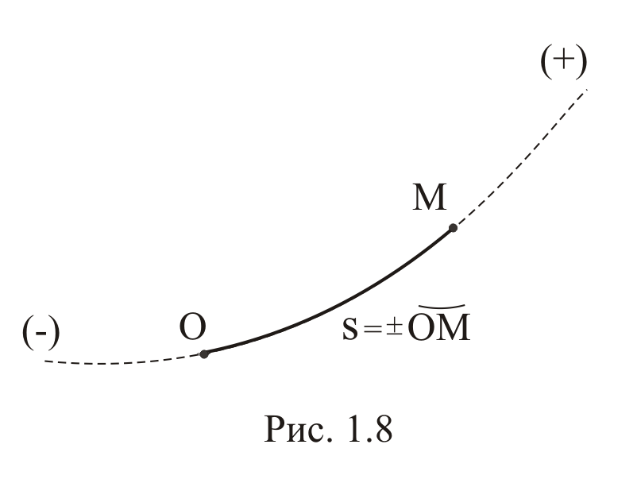
Положение точки однозначно определяется дуговой координатой, которая равна взятой с соответствующим знаком длине дуги траектории, отделяющей в данный момент времени точку от начала отсчета (Рис. 1.8). Движение точки будет задано, если задана зависимость дуговой координаты от времени: Описанный способ задания движения называется естественным.

К-1.5.1

Пример 1.5
Точка движется по окружности радиуса (Рис. 1.9а). Дуговая координата изменяется по закону

Начало и направление отсчета указаны на чертеже. Проанализировать движение точки.
Имеет смысл для наглядности построить график движения (Рис. 1.9б). Как видно из графика, точка начинает движение из начала отсчета дуговой координаты в положительном направлении (обход окружности против хода часовой стрелки). В этом направлении точка движется в течение 1 с, за которую она успевает пройти дугу , что составляет четверть длины окружности.

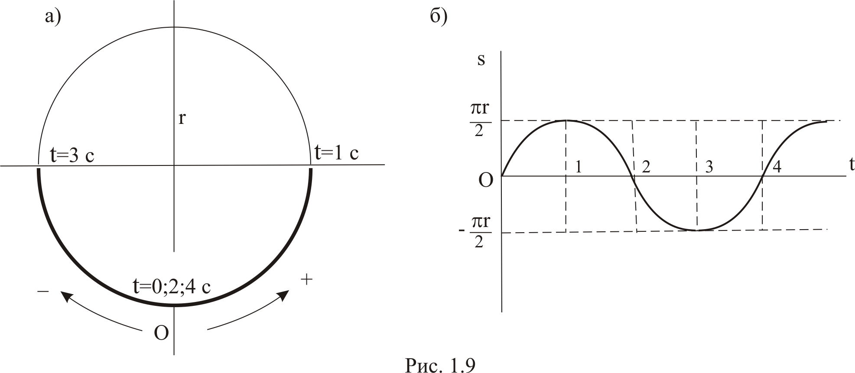

Затем дуговая координата начинает убывать, т.е. точка движется в противоположную сторону (и направлении к началу отсчета). При с дуговая координата обращается в нуль, т.е. точка попадает в начало отсчета . Далее дуговая координата становится отрицательной, возрастая по модулю, т.е. точка удаляется от точки в отрицательном направлении отсчета (по ходу часовой стрелки). К моменту с это удаление становится максимальным, равным четверти длины окружности.
Затем дуговая координата начинает возрастать. Точка снова поменяла направление движения и в момент с приходит в начало отсчета .
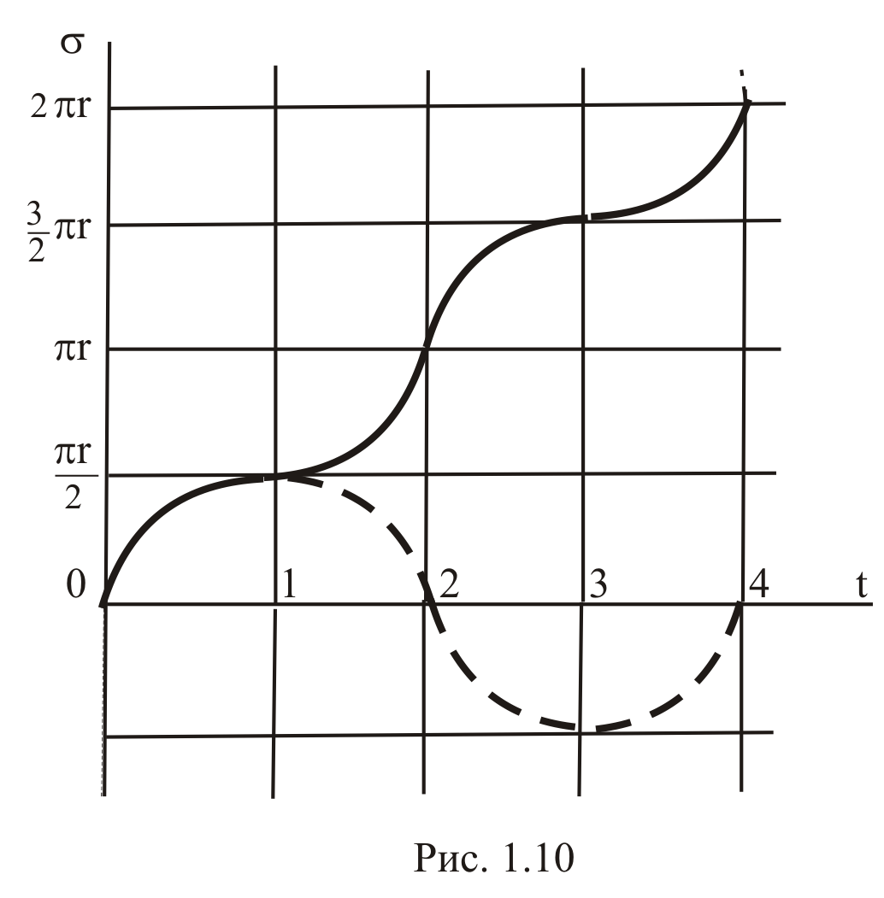
После этого движение повторяется. Заметим, что траекторией точки в рассматриваемом случае будет только половина окружности (ее нижняя часть).

К-1.5.2

Рассмотрим на этом примере способ вычисления пути , пройденного точкой, по известному закону ее движения.
Прежде всего, заметим, что пройденный путь отсчитывается от начального положения точки, таким образом, , в то время как начало отсчета дуговой координаты может не совпадать с начальным положением точки. Далее заметим, что пройденный путь (в отличие от дуговой координаты) не может быть отрицательным – он может только возрастать.
Если точка движется в положительном направлении отсчета дуговой координаты, то пройденный ею путь накапливается по тому же закону, по которому возрастает дуговая координата. При движении точки в отрицательном направлении к пройденному до поворота пути следует прибавить путь, пройденный от точки поворота.
Таким образом, возрастающие участки графика дуговой координаты сохраняют свой вид на графике пройденного пути, смещаясь соответствующим образом по оси ординат. Убывающие участки графика дуговой координаты зеркально отражаются от оси абсцисс и стыкуются с участками возрастания (Рис. 1.10).

  - Естественный трехгранник

Пусть точка движется по траектории , на которой установлена криволинейная система отсчета (Рис. 1.11).
В любой точке траектории существует единственная касательная. Обозначим единичный вектор касательной; направлен в сторону возрастания дуговой координаты. Нормаль, лежащая в соприкасающейся плоскости, называется главной нормалью. Обозначим единичный вектор главной нормали; направлен в сторону вогнутости траектории. Нормаль, перпендикулярная соприкасающейся плоскости, называется бинормалью. Ее единичный вектор направлен так, чтобы векторы и образовывали правую тройку.

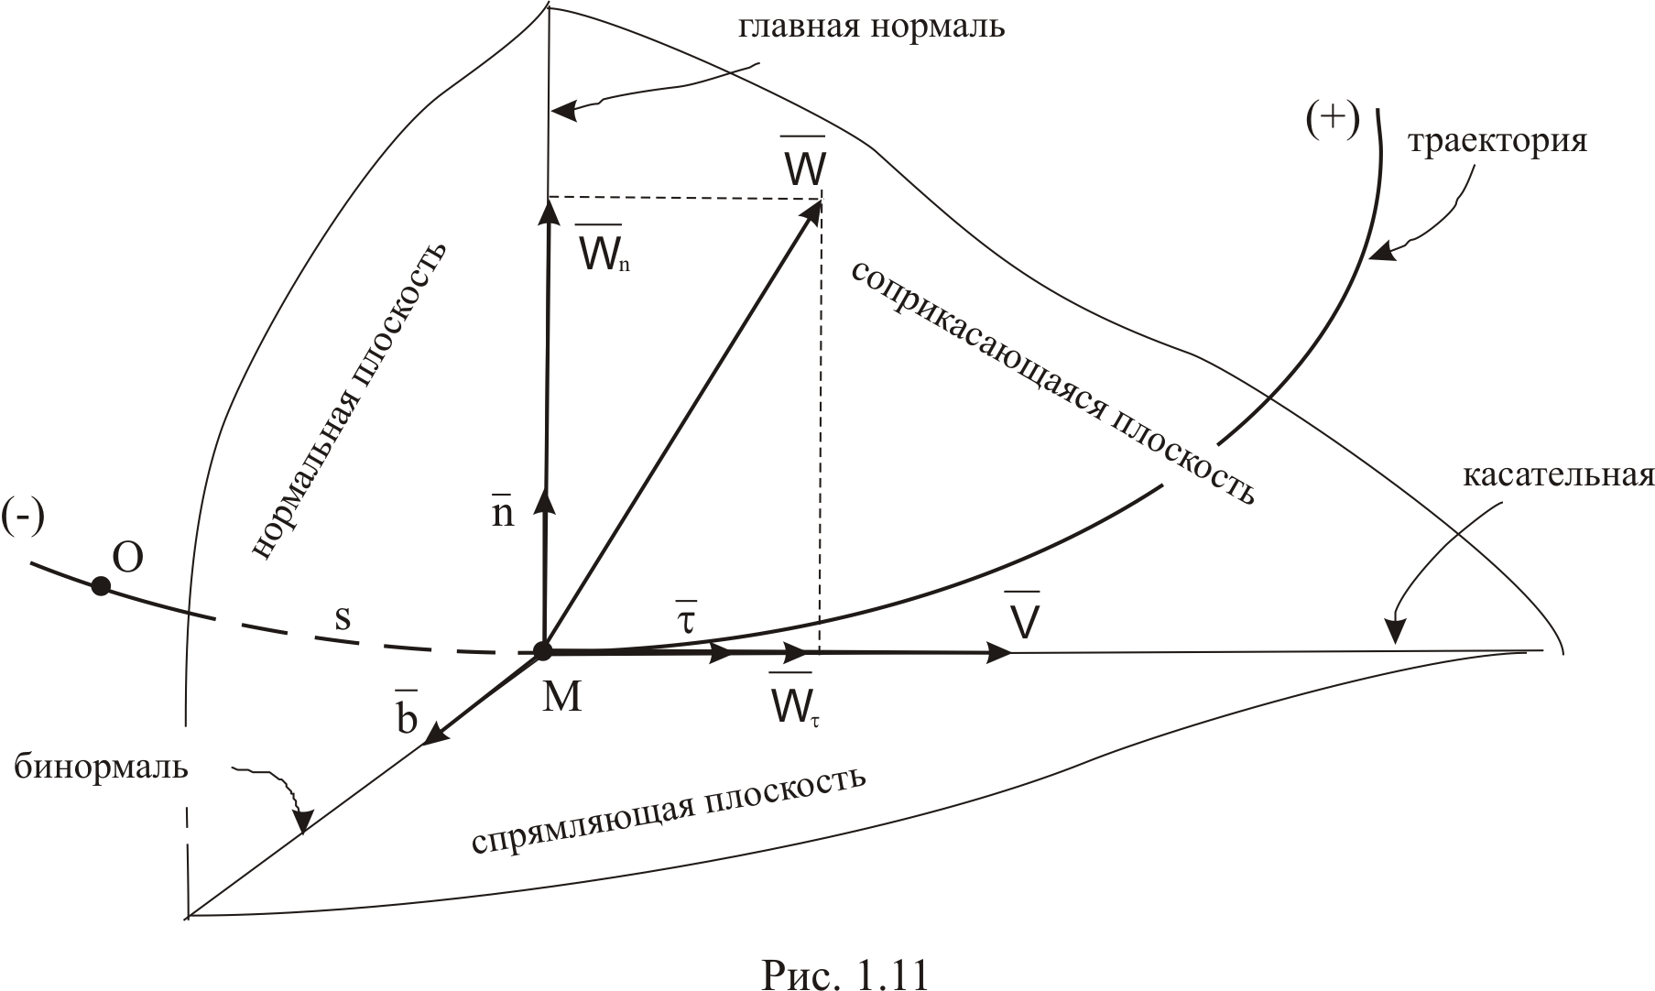

Соприкасающаяся, нормальная и спрямляющая плоскости образуют естественный трехгранник. Касательная, главная нормаль и бинормаль – оси естественного трехгранника; – орты этих осей.

К-1.6.1

Оси естественного трехгранника играют существенную роль в описании движения точки, поскольку в этих осях вектор скорости и вектор ускорения вычисляются, как будет показано ниже, наиболее удобным образом. Пока отметим только, что разложение этих векторов по осям естественного трехгранника имеет вид:

(1.9)
(1.10)
где

– проекция вектора скорости на направление касательной к траектории;
– проекция вектора ускорения на направление касательной к траектории, ее называют касательным ускорением точки;
– проекция вектора ускорения точки на направление главной нормали к траектории точки, ее называют нормальным ускорением точки.

  - Вычисление скорости точки при естественном
способе задания ее движения

Пусть движение точки задано естественным способом. За промежуток времени точка переместится по траектории из положения в положение (Рис. 1.12).
Используя определение вектора скорости (1.3), получаем:

Предел отношения длины дуги к длине стягивающей ее хорды по модулю равен единице. Если точка движется в положительном направлении (Рис. 1.12а), то и вектор совпадает по направлению с вектором . Если точка движется в отрицательном направлении отсчета (Рис. 1.12б), и вектор противоположен по направлению вектору . В обоих случаях предельное направление вектора совпадает с направлением единичного вектора касательной .

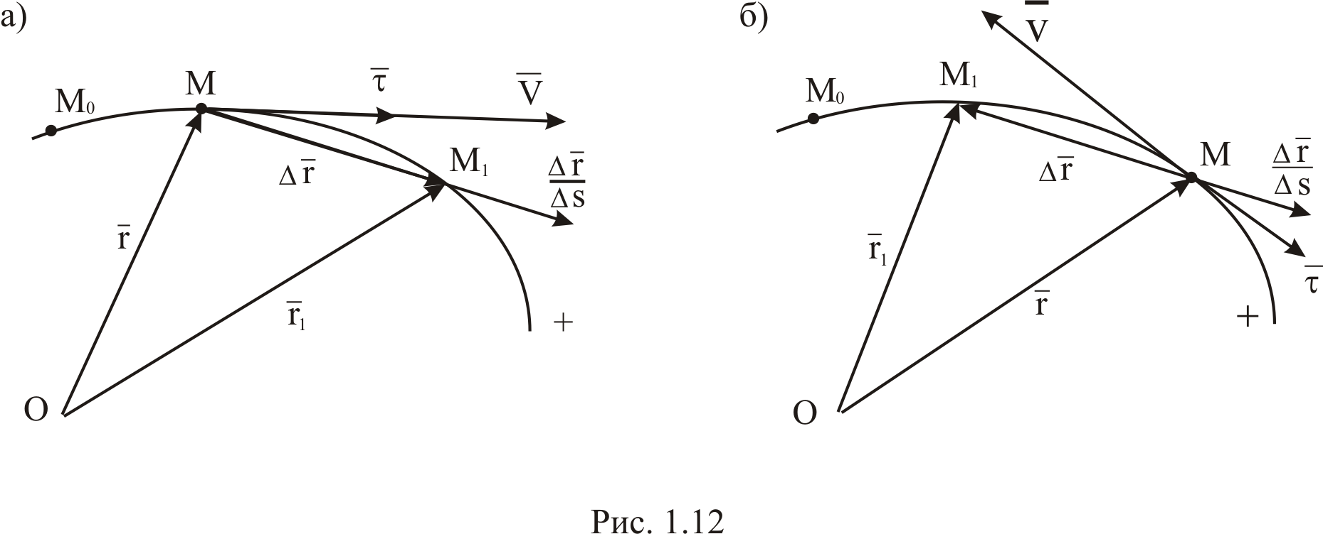

Таким образом,
Принимая во внимание, что
получаем:
(1.11)
Таким образом,

проекция вектора скорости на направление касательной к траектории точки равна первой производной по времени от дуговой координаты:

(1.12)

К-1.7.1

  - Вычисление ускорения точки при естественном
способе задания её движения

Используя определение вектора ускорения (1.5) и формулы (1.11) и (1.12), получаем:

(1.13)

Вычислим вектор . Прежде всего найдем направление этого вектора. Рассмотрим тождество

Дифференцируя это тождество по скалярному аргументу , получаем:

или

Но в общем случае вектор изменяет со временем свое направление, так что Следовательно, скалярное произведение обратилось в нуль потому, что сомножители взаимно перпендикулярны.
Таким образом, вектор перпендикулярен касательной, т.е. направлен по нормали к траектории. Ранее было показано, что вектор ускорения лежит в соприкасающейся плоскости. Следовательно, речь идет о главной нормали:

(1.14)

Остается вычислить

Пусть и две близкие точки траектории. В точке проведем главную нормаль (Рис. 1.13). В точке построим нормаль , пересекающую в точке главную нормаль, построенную в точке (если траектория плоская кривая, то также будет главной нормалью). Угол между двумя близкими касательными называется углом смежности. В силу близости точек и угол между нормалями и приближенно равен углу (для плоской кривой это равенство точное). В силу малости дугу можно считать дугой окружности радиуса . Тогда
Из равнобедренного треугольника определяем

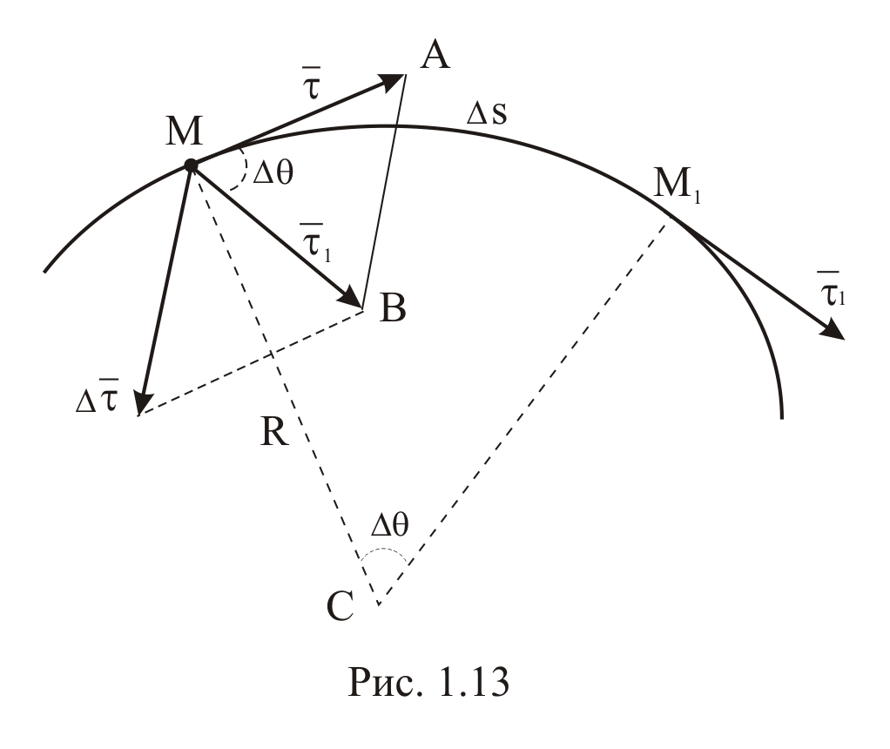
Тогда

(1.15)

где – предельное значение радиуса окружности, дуга которой в бесконечно малой окрестности точки совпадает с дугой траектории. Эта окружность расположена в соприкасающейся плоскости, построенной для точки . Ее центр лежит на главной нормали и называется центром кривизны траектории в точке . Ее радиус называется радиусом кривизны траектории в точке .
Подставляя (1.14) и (1.15) в (1.13), окончательно получаем:

(1.16)

Следовательно, касательное и нормальное ускорения точки определяются по формулам:

(1.17)

Ускорение точки характеризует изменение вектора скорости. В общем случае вектор скорости может изменять свой модуль и свое направление.

К-1.8.1

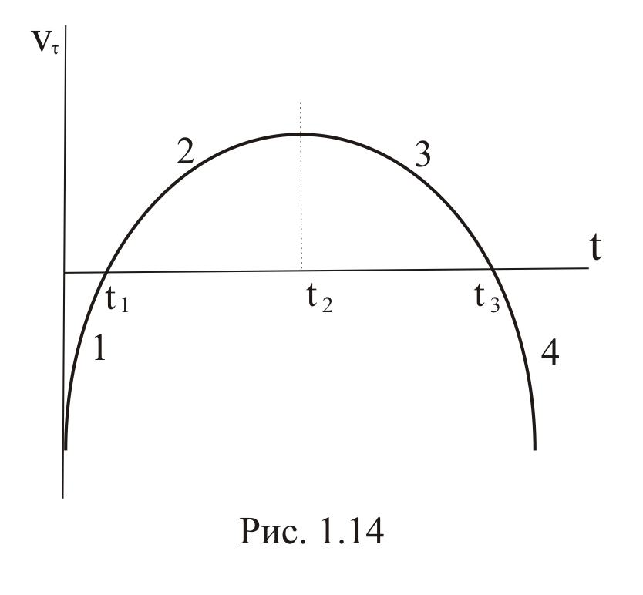
Рассмотрим движение, при котором вектор скорости может изменять свое направление (траектория точки – любая кривая), но модуль скорости остается при этом постоянным. Такое движение называется равномерным.
Как видно из формул (1.17), касательное ускорение в этом случае равно нулю. При неравномерном движении касательное ускорение обращается в нуль только в те моменты времени, когда модуль скорости достигает экстремальных значений. Таким образом, касательное ускорение характеризует изменение модуля скорости точки.
Рассмотрим движение, при котором вектор скорости может изменять свой модуль, но направление скорости остается неизменным. Это возможно только при движении точки по прямой. В этом случае нормальное ускорение равно нулю . При криволинейном движении нормальное ускорение обращается в нуль только в моменты остановок точки или в точках перегиба траектории. Таким образом, нормальное ускорение характеризует изменение направления вектора скорости.
Заметим, что единственным движением, при котором ускорение точки тождественно равно нулю, является равномерное прямолинейное движение.
На Рис.1.14 приведен график изменения проекции скорости на касательную, охватывающий все возможные комбинации знаков величин и . График разбит на четыре участка, на которых знаки указанных величин сохраняются:

Таким образом, если и одного знака, то модуль скорости возрастает и движение называется ускоренным; если и разных знаков, то модуль скорости убывает и движение называется замедленным.

К-1.8.2

  - Частные случаи движения точки

Равнопеременным называется движение с постоянным касательным ускорением
Интегрируя первое из уравнений (1.17)

получаем закон изменения проекции скорости на касательную при равнопеременном движении:
(1.18)

где – проекция начальной скорости точки на касательную к траектории.
Интегрируя равенство (1.12) по времени,

получаем закон равнопеременного движения точки:

(1.19)

где – начальная дуговая координата.
Равномерное движение () можно рассматривать как частный случай равнопеременного движения, при котором Полагая в (1.19) получаем закон равномерного движения:

(1.20)

1.10. Примеры исследования движения точки
Пример 1.6
Точка движется по окружности радиуса . Начало и направление отсчета дуговой координаты указаны на Рис. 1.15. Закон изменения дуговой координаты имеет вид:
(1.21)

Определить траекторию точки, а также ее положение, скорость и ускорение в конце первой и пятой секунд движения.
Чтобы определить траекторию точки, проведем анализ ее движения. Вычислим проекцию скорости на касательную и касательное ускорение:

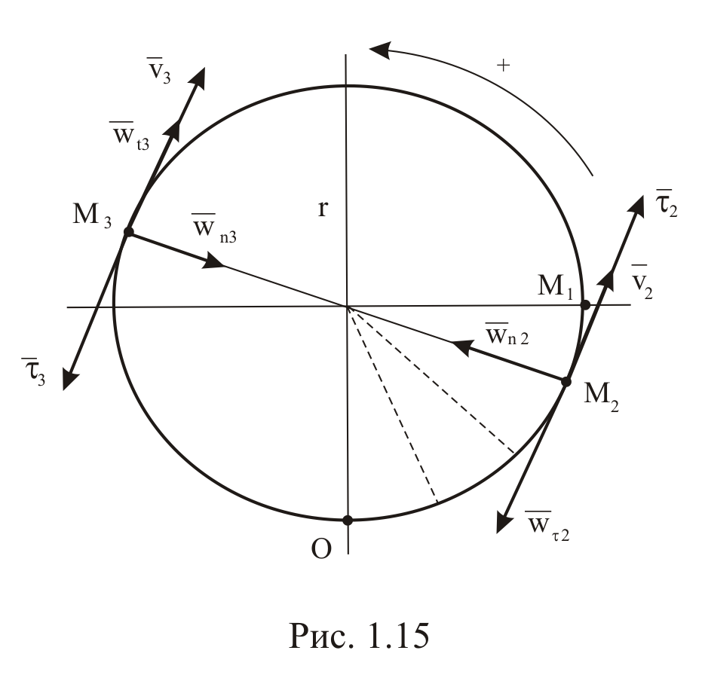
(1.22)

(1.23)

Как видно из (1.23), касательное ускорение точки не зависит от времени, т.е. движение точки равнопеременное. В начальный момент времени
при
Следовательно, точка начинает движение из начала отсчета в положительном направлении, поскольку, . Напомним, что единичный вектор касательной всегда направлен в сторону возрастания дуговой координаты. Точка может поменять направление движения на противоположное только после остановки. Из равенства (1.22) следует, что при В этот момент времени Следовательно, к моменту времени точка прошла в положительном направлении четверть длины окружности и находится в положении .
Возникает вопрос о направлении дальнейшего движения точки. Поскольку скорость обратилась в нуль, о направлении движения можно судить по направлению касательной составляющей ускорения. Касательное ускорение в точке остановки отрицательно и, следовательно, точка начнет движение в отрицательном направлении отсчета. Других точек остановок нет. Поэтому точка не будет больше менять направление движения. Со временем она будет описывать окружность, проходя ее в отрицательном направлении, по ходу часовой стрелки.
Для заданного момента времени получаем:

для заданного момента времени получаем:

Полученные результаты изображены на чертеже. Заметим, что прежде всего необходимо изобразить единичный вектор касательной в данной точке, с направлением которого необходимо согласовывать направления векторов и .
Пример 1.7
Даны законы движения точки в координатной форме:

Определить траекторию точки и закон движения точки по траектории.

Исключая время из законов движения, получаем:

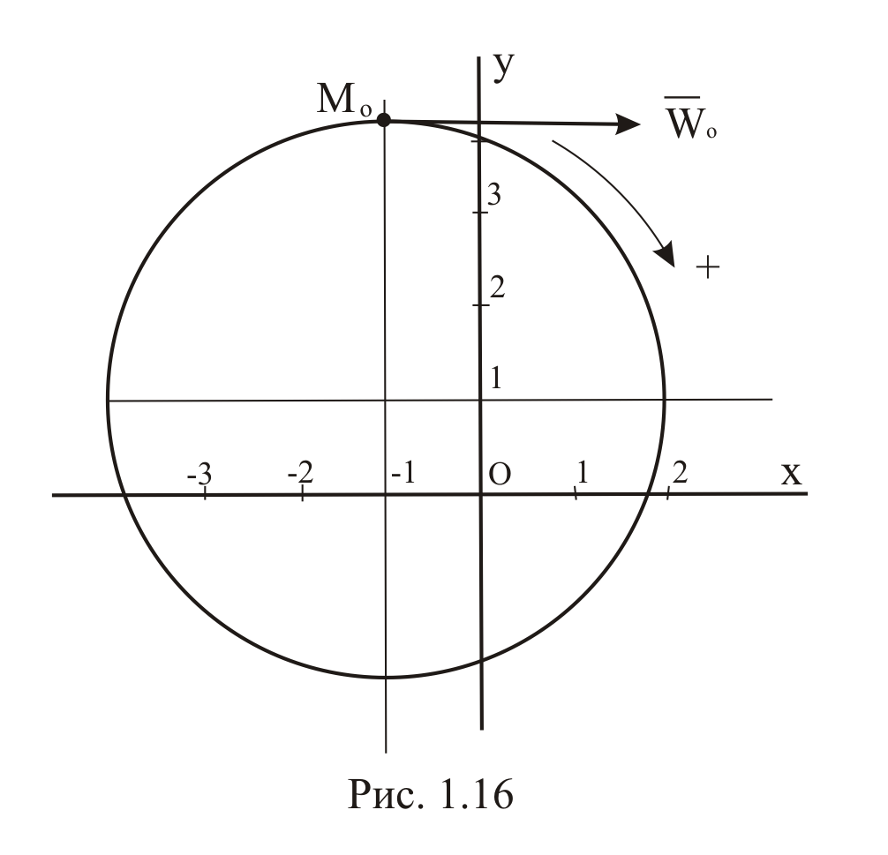
Из законов движения следуют ограничения:

Таким образом, траекторией точки является окружность радиуса с центром в точке (Рис. 1.16).
Начало отсчета дуговой координаты совместим с начальным положением точки

Положительное направление отсчета совместим с направлением, в котором точка начинает движение. Вычислим проекции скорости на координатные оси
(1.24)
Как видно, при , так что для определения направления движения необходимо вычислить ускорение точки

В начальный момент, т.е. при получаем: так что точка начинает обход окружности по ходу часовой стрелки. В этом направлении и будем откладывать положительные дуговые координаты.
Определим модуль скорости
Как видно, скорость точки не обращается в нуль ни при каких значениях времени . Поэтому полагаем

Для определения закона изменения дуговой координаты воспользуемся формулой (1.12), которая в рассматриваемом случае имеет вид

Интегрируя последнее равенство, получаем:
Пример 1.8
Поезд движется равно замедленно по дуге окружности радиуса м и проходит путь м, имея начальную скорость км/час и конечную км/час. Определить полное ускорение поезда в начале и конце дуги, а также время движения поезда по этой дуге.
По условию движение равнопеременное. Полагая, что при , запишем соотношения (1.18) и (1.19) для момента времени :

Решая полученную систему уравнений, находим

Найдем нормальное ускорение в начальной и конечной точках:

Для вычисления модуля ускорения воспользуемся тем обстоятельством, что касательная и нормальная составляющие ускорения взаимно перпендикулярны:

Пример 1.9
Определить радиус кривизны траектории снаряда, движение которого описано в примере 1.4.
Не ограничиваясь рамками конкретной задачи, приведем сначала решение в общем виде.
Пусть движение точки задано в координатной форме:

Определяем модуль скорости и модуль ускорения:

Для определения радиуса кривизны траектории необходимо вычислить нормальное ускорение
Учитывая, что нормальная и касательная составляющие ускорения взаимно перпендикулярны, находим

Остается определить касательное ускорение:

причём

Возвращаясь к примеру 1.9, имеем:

К-1.10.1

